Pozdravljeni, naučili se bomo narisati trikotnik, če imamo dani stranici in kot, ki leži daljši stranici nasproti. Za začetek si boste ogledali posnetek na povezavi https://youtu.be/kA0TDcYaHW8. Trikotnik, prikazan na posnetku, narišite v zvezek. Posnetek najprej poglejte v celoti, nato pa ga zavrtite še enkrat in rišite sproti, kjer je potrebno, ga ustavite. Nato nadaljujete po navodilih na listu.
Spodnji rešen primer prepiši in preriši. Prepiši tudi navodila za risanje po točkah, napisana z odebeljeno pisavo.

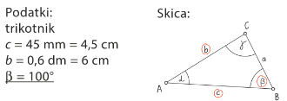
1. Izpišemo podatke in narišemo skico.
2. Na skici obkrožimo podatke.
Podatke obkrožimo zato, da si na sliki lažje predstavljamo, kaj imamo podano in tako lažje narišemo sliko. Če dobro pogledaš skico, se ti verjetno že malo zdi, kje se lahko lotiš načrtovanja.
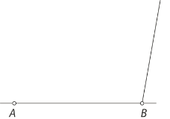
Začnemo z načrtovanjem krajše stranice.
3. Narišemo stranico c = 4,5 cm s krajiščema A in B.
Vse kar narišemo, sproti označimo.
4. Narišemo kot 𝛃 = 100° z vrhom v točki B in ga označimo.
β
c
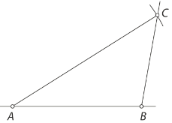
5. Narišemo krožni lok s središčem v točki A in polmerom dolžine b = 6 cm.
a
b
γ
6. Presečišče loka in kraka kota 𝛃 označimo s točko C.
7. Povežemo točko A s točko C. Dobimo stranico b.
β
∝
c

Tako, upam, da ti je šlo. Nadaljuj v delovnem zvezku na straneh 18 in 19, kjer reši primere a, b in c pri nalogi 5. Kar si naredil, poslikaj ali poskeniraj in mi pošlji na elektronski naslov ale.jekovec@gmail.com. Morebitna vprašanja mi lahko pošlješ na mail ali pa vprašanje postavi v spletni učilnici.
Seveda ne pozabi preveriti pravilnosti svojih rešitev. Lepo te pozdravljam
učiteljica Alenka

